 |  | S  TG/178/3

INTERNATIONAL UNION FOR THE PROTECTION  OF NEW VARIETIES OF PLANTS | UNION INTERNATIONALE POUR LA PROTECTION  DES OBTENTIONS VÉGÉTALES | INTERNATIONALER VERBAND ZUM SCHUTZ VON PFLANZEN-ZÜCHTUNGEN | UNIÓN INTERNACIONAL PARA LA PROTECCIÓN  DE LAS OBTENCIONES VEGETALES

DIRECTRICES

PARA LA EJECUCIÓN DEL EXAMEN

DE LA DISTINCIÓN, LA HOMOGENEIDAD Y LA ESTABILIDAD

RÁBANO OLEAGINOSO

(Raphanus sativus L. var. oleiformis Pers.)

GINEBRA
2001

Pueden obtenerse copias de este documento previa petición al precio de 10 francos suizos cada ejemplar, incluyendo correo ordinario por superficie, dirigiéndose a la Oficina de la UPOV, 34 chemin des Colombettes, P.O. Box 18, 1211 Ginebra 20, Suiza.

Este documento puede ser reproducido, traducido y publicado, total o parcialmente, sin la autorización expresa de la UPOV, siempre que se haga mención de la fuente.

* * * * * * *
TG/178/3
ORIGINAL: Inglés
FECHA: 2001-04-04

INTERNATIONAL UNION FOR THE PROTECTION  OF NEW VARIETIES OF PLANTS | UNION INTERNATIONALE POUR LA PROTECTION  DES OBTENTIONS VÉGÉTALES | INTERNATIONALER VERBAND ZUM SCHUTZ VON PFLANZEN-ZÜCHTUNGEN | UNIÓN INTERNACIONAL PARA LA PROTECCIÓN  DE LAS OBTENCIONES VEGETALES

DIRECTRICES

PARA LA EJECUCIÓN DEL EXAMEN

DE LA DISTINCIÓN, LA HOMOGENEIDAD Y LA ESTABILIDAD

RÁBANO OLEAGINOSO

(Raphanus sativus L. var. oleiformis Pers.)

Se deberán interpretar las Directrices conjuntamente con el documento TG/1/2, el cual contiene notas explicativas sobre los principios generales utilizados para el establecimiento de estas Directrices.

ÍNDICE PÁGINA

I. Objeto de las Directrices de Examen............................................................. 3

II. Material necesario ......................................................................................... 3

III. Ejecución del examen ................................................................................... 3

IV. Métodos y observaciones ............................................................................. 4

V. Modo de agrupar las variedades ................................................................... 4

VI. Caracteres y símbolos ................................................................................... 4

VII. Tabla de caracteres ...................................................................................... 6

VIII. Explicaciones de la tabla de caracteres .......................................................... 11

IX. Bibliografía ................................................................................................. 17

X. Cuestionario técnico ................................................................................... 18

I. Objeto de las Directrices de Examen

Estas Directrices de Examen se aplican a todas las variedades de Raphanus sativus L. var. oleiformis Pers.

II. Material necesario

1. Las autoridades competentes deciden cuándo, dónde y en qué cantidad y calidad se deberá entregar el material vegetal necesario para la ejecución de exámenes de la variedad. Los solicitantes que presentan material procedente de un país distinto de aquel en que se efectuará el examen, deberán asegurarse de que se han cumplido todas las formalidades aduaneras. La cantidad mínima de semilla que debe presentar el solicitante, en una o varias muestras, será de:

1.000 g.

La semilla deberá cumplir por lo menos los requisitos mínimos de capacidad de germinación, contenido de humedad, y pureza necesarios para la comercialización de semillas certificadas en el país en que se haya presentado la solicitud. La capacidad de germinación debería ser lo más elevada posible.

2. El material vegetal deberá estar exento de todo tratamiento, salvo autorización en contrario o solicitud expresa de las autoridades competentes. Si ha sido tratado, se deberá indicar en detalle el tratamiento aplicado.

III. Ejecución del examen

1. La duración mínima del examen será, normalement, de dos ciclos de crecimiento independientes.

2. Normalmente, los ensayos deberán efectuarse en un solo lugar. Si ese lugar no permite la expresión de ciertos caracteres importantes de la variedad, se podrá estudiar esa variedad también en otro lugar.

3. Se deberán efectuar los ensayos en condiciones que aseguren un desarrollo normal. Las parcelas deberán ser de un tal tamaño que permita la extracción de plantas o partes de plantas para efectuar medidas y conteos sin perjudicar las observaciones ulteriores que se efectuarán hasta el final del período vegetativo. Cada ensayo deberá abarcar un total de 300 plantas, que deberán distribuirse en dos o más repeticiones. Solamente se podrán utilizar parcelas separadas para observación y medición si han estado sometidas a condiciones ambientales similares. Además, cada examen deberá incluir una repetición de 300 plantas, como mínimo, para los caracteres evaluados mediante observación de un grupo de plantas.

4. Se podrán ejecutar exámenes adicionales con fines particulares.

IV. Métodos y observaciones

1. Salvo indicación en contrario, todas las observaciones determinadas por medida o conteo deberán realizarse en 60 plantas o partes tomadas de cada una de las 60 plantas.

2. Para la evaluación de la homogeneidad

– salvo indicación en contrario, todas las observaciones determinadas por mediciones deberán realizarse en 60 plantas o partes de plantas (MS)

– todas las observaciones visuales de un número de plantas o partes de plantas deberá realizarse en 100 plantas (VS)

– todas las observaciones únicas de un grupo de plantas o partes de plantas deberán realizarse en la parcela total de 300 plantas, como mínimo (VG).

La variabilidad dentro de la variedad no deberá exceder la de las variedades comparables ya conocidas.

3. La interpretación de los resultados deberá realizarse de conformidad con las normas establecidas para las variedades de polinización cruzada, tal como se establece en la Introducción General a las Directrices de Examen.

V. Modo de agrupar las variedades

1. La colección de las variedades que vayan a cultivarse se deberá dividir en grupos para facilitar la evaluación de la distinción. Los caracteres que deberán utilizarse para definir los grupos serán los que la experiencia ha demostrado que no varían, o que varían poco, dentro de una variedad. Sus diferentes niveles de expresión deberán repartirse con suficiente uniformidad en la colección.

2. Se recomienda a las autoridades competentes la utilización de los siguientes caracteres para agrupar las variedades:

a) Ploidía (carácter 1)
b) Época de floración (carácter 12)
c) Flor: color de los pétalos (carácter 14)

VI. Caracteres y símbolos

1. Para evaluar la distinción, la homogeneidad y la estabilidad, se deberán utilizar los caracteres indicados en la tabla de caracteres, con sus diferentes niveles de expresión.

2. A los efectos del tratamiento electrónico de los datos, se han introducido notas (números) a la derecha de los niveles de expresión para cada carácter.

3. Signos convencionales:

(*) Se trata de caracteres que deberán emplearse para todas las variedades en cada período de vegetación en el que se ejecuten exámenes, y que deberán figurar siempre en la descripción de las variedades, a menos que el nivel de expresión de un carácter precedente o las condiciones ambientales regionales lo impidan.

(+) Véanse las explicaciones de la tabla de caracteres en el Capítulo VIII.

1) El estado óptimo de desarrollo para la evaluación de cada carácter se indica con un número en la segunda columna. Los estados de desarrollo indicadas por cada número se describen al final de Capítulo VIII.

MS: medida

VG: evaluación visual mediante una única observación de un grupo de plantas o partes de plantas

VS: evaluación visual mediante observaciones de varias plantas individuales o partes de plantas.

VII. Table of Characteristics/Tableau des caractères/Merkmalstabelle/Tabla de caracteres

 | Stage ¹⁾  Stade ¹⁾  Stadium ¹⁾  Estadio ¹⁾ | English | français | deutsch | español |  | Example Varieties  Exemples  Beispielssorten  Variedades ejemplo | Note/  Nota
1.  (*)  (+) | 05 | Ploidy | Ploïdie | Ploidie | Ploidía
 |  | diploid | diploïde | diploid | diploide |  | Pegletta | 2
 |  | tetraploid | tétraploïde | tetraploid | tetraploide |  | Romulus | 4
2.  (+) | 11  MS | Cotyledon: length | Cotylédon: longueur | Keimblatt: Länge | Cotiledón: longitud
 |  | short | court | kurz | corta |  |  | 3
 |  | medium | moyen | mittel | media |  | Siletina | 5
 |  | long | long | lang | larga |  | Mira | 7
3.  (+) | 11  MS | Cotyledon: width | Cotylédon: largeur | Keimblatt: Breite | Cotiledón: anchura
 |  | narrow | étroit | schmal | estrecha |  |  | 3
 |  | medium | moyen | mittel | media |  | Siletina | 5
 |  | broad | large | breit | ancha |  | Iris | 7
4.  (*) | 19-30  VG | Leaf: intensity of green color | Feuille: intensité de la couleur verte | Blatt: Intensität der Grünfärbung | Hoja: intensidad del color verde
 |  | light | claire | hell | clara |  |  | 3
 |  | medium | moyenne | mittel | media |  | Diabolo | 5
 |  | dark | foncée | dunkel | oscura |  | Mator | 7
5.  (*)  (+) | 19-30  VS | Leaf: lobes | Feuille: lobes | Blatt: Lappen | Hoja: lóbulos
 |  | absent | absents | fehlend | ausentes |  |  | 1
 |  | present | présents | vorhanden | presentes |  | Pegletta | 9
6.  (*)  (+) | 19-30  MS | Leaf: number of lobes (fully developed leaf) | Feuille: nombre  de lobes (feuille complètement développée) | Blatt: Anzahl Lappen (vollständig entwickeltes Blatt) | Hoja: número de lóbulos (hoja completamente desarrollada)
 |  | few | faible | gering | bajo | Colonel |  | 3
 |  | medium | moyen | mittel | medio | Nemex |  | 5
 |  | many | grand | groß | alto | Regresso |  | 7
7.  (+) | 19-30  VG | Leaf: dentation of margin | Feuille: dentelure du bord | Blatt: Zähnung des Randes | Hoja: dentado del borde
 |  | weak | faible | gering | débil | Pecari |  | 3
 |  | medium | moyenne | mittel | medio | Resal |  | 5
 |  | strong | forte | stark | fuerte | Kwatro |  | 7
8.  (*)  (+) | 19-30  MS | Leaf: length (blade and petiole) | Feuille: longueur (limbe et pétiole) | Blatt: Länge (Spreite und Stiel) | Hoja: longitud (limbo y pecíolo)
 |  | short | courte | kurz | corta | Tempo |  | 3
 |  | medium | moyenne | mittel | media | Resal |  | 5
 |  | long | longue | lang | larga | Toro |  | 7
9.  (*)  (+) | 19-30  MS | Leaf: width (widest point) | Feuille: largeur  (au point le plus large) | Blatt: Breite (an breitester Stelle) | Hoja: anchura (en el punto más ancho)
 |  | narrow | étroite | schmal | estrecha | Tempo |  | 3
 |  | medium | moyenne | mittel | media | Resal |  | 5
 |  | broad | large | breit | ancha | Slobolt |  | 7
10.  (+) | 19-30  MS | Leaf: length of petiole | Feuille: longueur du pétiole | Blatt: Länge des Stieles | Hoja: longitud del peciolo
 |  | short | court | kurz | corta | Tempo |  | 3
 |  | medium | moyen | mittel | media | Resal |  | 5
 |  | long | long | lang | larga |  |  | 7
11.  (+) | 52  VG | Plant: height at emergence of flower buds | Plante: hauteur à l’apparition des boutons floraux | Pflanze: Höhe beim Erscheinen der Blütenknospen | Planta: altura en la época de aparición de los botones florales
 |  | low | basse | niedrig | baja |  | Colonel | 3
 |  | medium | moyenne | mittel | media |  | Toro | 5
 |  | tall | haute | hoch | alta |  | Siletta Nova | 7
12.  (*)  (+) | 60  MS | Time of flowering | Époque de floraison | Zeitpunkt der Blüte | Época de la floración
 |  | very early | très précoce | sehr früh | muy precoz |  | Iris | 1
 |  | early | précoce | früh | precoz |  | Siletina | 3
 |  | medium | moyenne | mittel | medio |  | Trick | 5
 |  | late | tardive | spät | tardía |  | Nemex | 7
 |  | very late | très tardive | sehr spät | muy tardía |  | Ultimo | 9
13.  (+) | 65  VG | Plant: height at flowering | Plante: hauteur à floraison | Pflanze: Höhe zur Zeit der Blüte | Planta: altura en floración
 |  | low | basse | niedrig | baja |  | Tempo | 3
 |  | medium | moyenne | mittel | media |  | Resal | 5
 |  | tall | haute | hoch | alta |  | Siletta Nova | 7
14.  (*)  (+) | 65  VS | Flower: color of petals | Fleur: couleur des pétales | Blüte: Farbe der Blütenblätter | Flor: color de los pétalos
 |  | white | blancs | weiß | blanco |  | Ultimo | 1
 |  | violet | violets | violett | violeta |  | Radical, Toro | 2
 |  | reddish | rougeâtres | rötlich | rojizo |  | Mator | 3
 |  | yellow | jaunes | gelb | amarillo |  |  | 4
15.  (*) | 89  MS | Plant: total length | Plante: longueur totale | Pflanze: Gesamtlänge | Planta: longitud total
 |  | very short | très courte | sehr kurz | muy corta |  | Mator | 1
 |  | short | courte | kurz | corta |  | Toro | 3
 |  | medium | moyenne | mittel | media |  | Adagio | 5
 |  | long | longue | lang | larga |  | Siletta Nova | 7
 |  | very long | très longue | sehr lang | muy larga |  |  | 9
16.  (*)  (+) | 89  MS | Siliqua: length (between peduncle and beak) | Silique: longueur (entre pédoncule et bec) | Schote: Länge (zwischen Stiel und Spitze) | Silicua: longitud (entre pedúnculo y rostro)
 |  | short | courte | kurz | corta |  | Tempo | 3
 |  | medium | moyenne | mittel | media |  | Pegletta | 5
 |  | long | longue | lang | larga |  | Ultimo | 7
17.  (+) | 89  MS | Siliqua: length of beak | Silique: longueur du bec | Schote: Länge der Spitze | Silicua: longitud del rostro
 |  | short | court | kurz | corta |  | Tempo | 3
 |  | medium | moyen | mittel | media |  | Siletina | 5
 |  | long | long | lang | larga |  | Toro | 7
18.  (+) | 89  MS | Siliqua: width | Silique: largeur | Schote: Breite | Silicua: anchura
 |  | narrow | étroite | schmal | estrecha |  | Radical | 3
 |  | medium | moyenne | mittel | media |  | Toro | 5
 |  | broad | large | breit | ancha |  | Pegletta | 7
19.  (+) | 89  MS | Siliqua: length of peduncle | Silique: longueur du pédoncule | Schote: Länge des Stieles | Silicua: longitud del pedúnculo
 |  | short | court | kurz | corta |  | Nemex | 3
 |  | medium | moyen | mittel | media |  | Mator | 5
 |  | long | long | lang | larga |  | Toro | 7
20.  (+) | 89  MS | Siliqua: number of seeds | Silique: nombre de grains | Schote: Anzahl Samen | Silicua: número de semillas
 |  | low | faible | gering | bajo |  | Romulus | 3
 |  | medium | moyen | mittel | medio |  | Pegletta | 5
 |  | high | élevé | groß | alto |  |  | 7
21. | 89  MS | Seed: thousand seed weight | Semence: poids de mille grains | Samen: Tausendkorngewicht | Semilla: peso de mil semillas
 |  | very low | très petit | sehr niedrig | muy pequeño |  |  | 1
 |  | low | petit | niedrig | pequeño |  | Siletina | 3
 |  | medium | moyen | mittel | medio |  | Adagio | 5
 |  | high | grand | hoch | grande |  |  | 7
 |  | very high | très grand | sehr hoch | muy grande |  | Romulus | 9
22.  (+) | VG | Tendency to form inflorescences in year of sowing for late summer sown trials | Tendance à former des inflorescences l’année du semis dans un essai semé tard en été | Neigung zur Bildung von Blütenständen im Aussaatjahr bei Spätsommeraussaat | Tendencia a formar inflores-cencias el año de siembra en los ensayos sembrados al final del verano
 |  | absent or very weak | nulle ou très faible | fehlend oder sehr gering | ausente o muy débil |  | Ultimo | 1
 |  | weak | faible | gering | débil |  | Resal | 3
 |  | medium | moyenne | mittel | media |  | Romulus | 5
 |  | strong | forte | stark | fuerte |  | Peglatta | 7
 |  | very strong | très forte | sehr stark | muy fuerte |  | Iris | 9
23.  (*)  (+) | VS | Root: color | Racine: couleur | Rübe: Farbe | Raíz: color
 |  | white | blanche | weiß | blanco |  | Nemex | 1
 |  | red | rouge | rot | rojo |  | Mator | 2
 |  | violet | violette | violett | violeta |  |  | 3
 |  | blackish brown | brun noirâtre | schwärzlich braun | marrón negrusco |  |  | 4

VIII. Explicaciones de la tabla de caracteres

Ad. 1: Ploidía

La ploidía deberá evaluarse en 100 plántulas, como mínimo.

Ad. 2 + 3: Cotiledón: longitud (2) y anchura (3)

Las medidas deberán realizarse en el invernadero. Si el tamaño de los dos cotiledones es diferente, se deberá medir el más grande. La longitud se define como la distancia entre la inclinación del extremo superior del cotiledón y el punto donde la anchura del peciolo llega aproximadamente a los 4 mm. La anchura del cotiledón deberá medirse en el punto más ancho de los cotiledones.

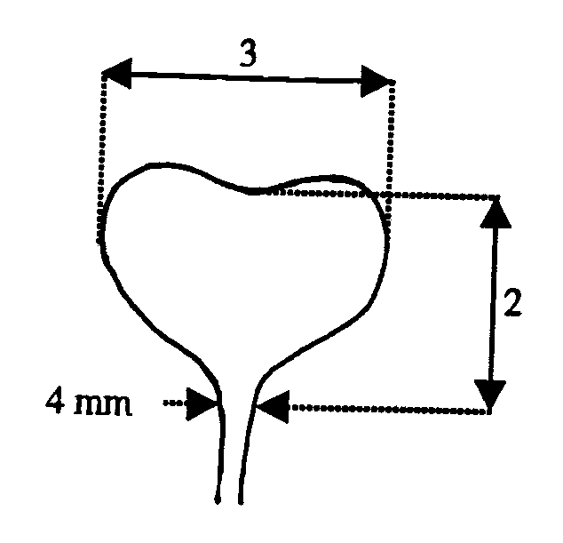

Ad. 5 + 6: Hoja: presencia (5) y número de lóbulos (6)

La ausencia o presencia de lobulado deberá observarse en toda la planta en el estado de roseta. Las partes del limbo llegan a considerarse como lóbulos si su longitud es equivalente al menos a la anchura del pecíolo en su punto de inserción y si la hendidura superior del limbo tiene al menos la mitad de la longitud de dicho lóbulo.

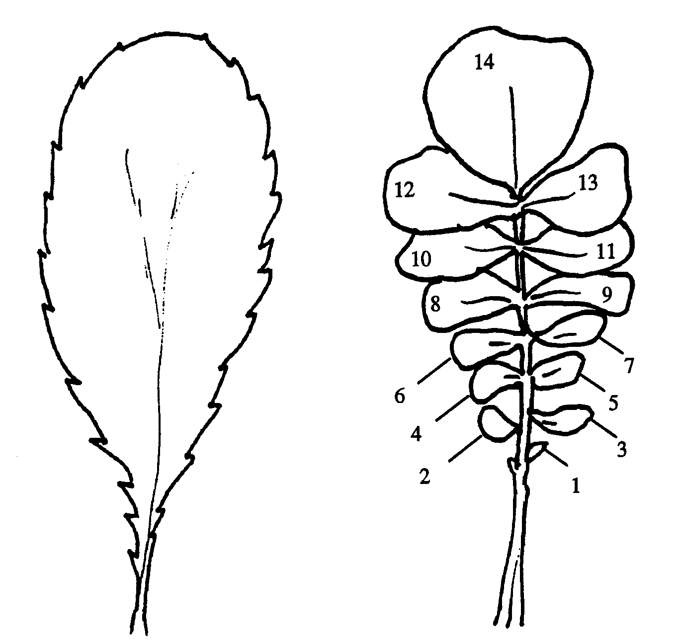

1 | 2
ausente | presente

Ad. 7 - 10: Hoja: dentado (7), longitud (8), anchura (9), longitud del peciolo (10)

7 = parte sobre la que se deberá observar el dentado (carácter 7)
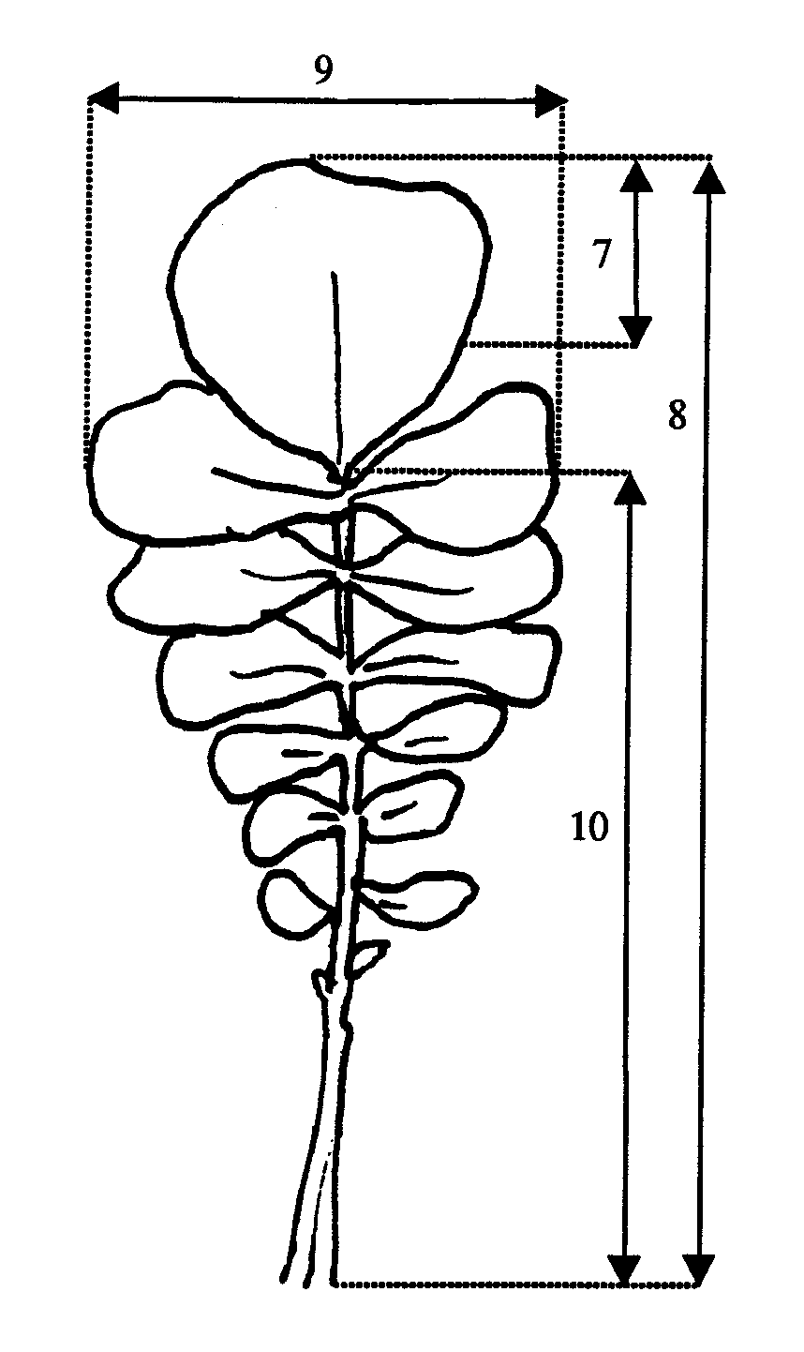
Ad 11: Planta: altura en la época de aparición de los botones florales

La altura de las plantas deberá evaluarse cuando el 50% de las mismas hayan alcanzado el estado 52.

Ad. 12: Época de la floración

Se deberá realizar la observación al menos tres veces por semana y con más frecuencia si es necesario. Se deberá calcular la fecha--por interpolación si es necesario--en la que el 50 % de las plantas muestran al menos una flor abierta.

Ad. 13. Planta: altura en floración

Se deberá determinar la altura de las plantas cuando todas las plantas desarrolladas normalmente contengan al menos una flor abierta.
Ad. 14: Flor: color de los pétalos

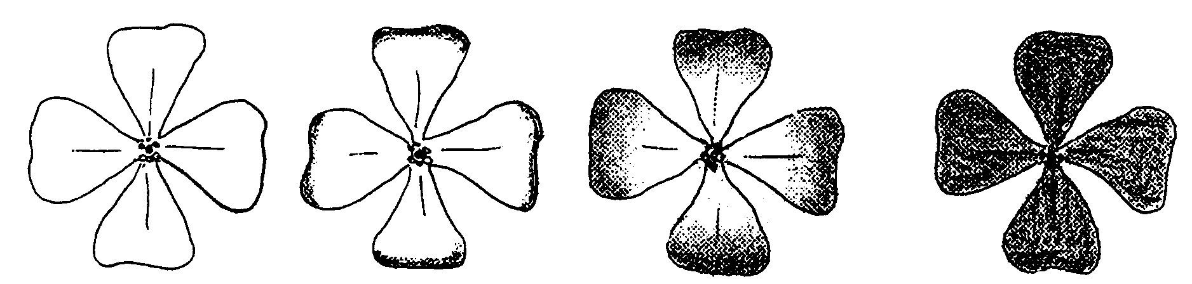
Deberá observarse el color violeta y rojizo con independencia de su extensión en el pétalo.

blanco o amarillo violeta o rojizo

Para las variedades que presentan una segregación de plantas con pétalos violeta y pétalos blancos, o con pétalos rojizos y pétalos blancos, deberán inscribirse las proporciones de los niveles de expresión. No se tolerará una segregación de plantas con tres colores diferentes.

Ad. 16-20: Silicua

Todas las observaciones de la silicua deberán realizarse en la parte media de la inflorescencia del tallo principal o la rama superior.

Ad. 22: Tendencia a formar inflorescencias el año de la siembra en los ensayos sembrados al final del verano

En una siembra aparte, la observación del estado de desarrollo deberá realizarse en otoño, cuando el crecimiento se detiene.

Ad. 23: Raíz: color

En una siembra aparte al final del verano, con una densidad equivalente a la mitad de la densidad de las parcelas normales, deberá tomarse nota del color de la piel cuando se detiene el crecimiento en otoño.

El color se observa con independencia de su extensión en la raíz y de su intensidad, inmediatamente después de levantar las raíces.
Estados de desarrollo fenológico de acuerdo con las claves de identificación BBCH de la colza (Meier, 1997)

Código | Descripción
Estado principal de desarrollo 0: Germinación
00 | Semilla seca
01 | Comienzo de la imbibición de la semilla
03 | Imbibición completa de la semilla
05 | Emergencia de la radícula de la semilla
07 | El hipocótilo con cotiledones emerge de la semilla
08 | El hipocótilo con cotiledones alcanza la superficie
09 | Emergencia: emergencia de los cotiledones
Estado principal de desarrollo 1: Desarrollo de la hoja
10 | Cotiledones completamente desplegados
11 | Primera hoja desplegada
12 | 2 hojas desplegadas
13 | 3 hojas desplegadas
14 | 4 hojas desplegadas
15 | 5 hojas desplegadas
16 | 6 hojas desplegadas
17 | 7 hojas desplegadas
18 | 8 hojas desplegadas
19 | 9 o más hojas desplegadas
Estado principal de desarrollo 2: Formación de brotes laterales
20 | Sin brotes laterales
21 | Comienzo del desarrollo de brotes laterales: primer brote lateral visible
22 | 2 brotes laterales visibles
23 | 3 brotes laterales visibles
24 | 4 brotes laterales visibles
25 | 5 brotes laterales visibles
26 | 6 brotes laterales visibles
27 | 7 brotes laterales visibles
28 | 8 brotes laterales visibles
29 | Fin del desarrollo de brotes laterales: 9 o más brotes laterales visibles
Estado principal de desarrollo 3: Alargamiento del tallo
30 | Comienzo del alargamiento del tallo: sin entrenudos (“roseta”)
31 | 1 entrenudo visiblemente extendido
32 | 2 entrenudos visiblemente extendidos
33 | 3 entrenudos visiblemente extendidos
34 | 4 entrenudos visiblemente extendidos
35 | 5 entrenudos visiblemente extendidos
36 | 6 entrenudos visiblemente extendidos
37 | 7 entrenudos visiblemente extendidos
38 | 8 entrenudos visiblemente extendidos
39 | 9 o más entrenudos visiblemente extendidos
Estado principal de desarrollo 4: --

Código | Descripción
Estado principal de desarrollo 5: Emergencia de la inflorescencia
50 | Los botones florales están presentes, pero aún recubiertos por hojas
51 | Los botones florales son visibles desde arriba ("botón verde")
52 | Los botones florales están descubiertos, al mismo nivel de las hojas más jóvenes
53 | Los botones florales se elevan por encima de las hojas más jóvenes
55 | Cada botón floral (inflorescencia principal) está visible, pero aún cerrado
57 | Cada botón floral (inflorescencia secundaria) está visible, pero aún cerrado
59 | Primeros pétalos visibles, botones florales aún cerrados ("botón coloreado")
Estado principal de desarrollo 6: Floración
60 | Primeras flores abiertas
61 | 10% de flores abiertas en el racimo principal, el racimo principal se alarga
62 | 20% de flores abiertas en el racimo principal
63 | 30% de flores abiertas en el racimo principal
64 | 40% de flores abiertas en el racimo principal
65 | Floración plena, 50% de flores abiertas en el racimo principal, se caen los pétalos más antiguos
67 | La floración declina: la mayoría de los pétalos ha caído
69 | Final de la floración
Estado principal de desarrollo 7: Desarrollo del fruto
71 | 10% de las vainas ha alcanzado su tamaño definitivo
72 | 20% de las vainas ha alcanzado su tamaño definitivo
73 | 30% de las vainas ha alcanzado su tamaño definitivo
74 | 40% de las vainas ha alcanzado su tamaño definitivo
75 | 50% de las vainas ha alcanzado su tamaño definitivo
76 | 60% de las vainas ha alcanzado su tamaño definitivo
77 | 70% de las vainas ha alcanzado su tamaño definitivo
78 | 80% de las vainas ha alcanzado su tamaño definitivo
79 | Prácticamente todas las vainas han alcanzado su tamaño definitivo
Estado principal de desarrollo 8: Maduración
80 | Comienzo de la maduración, la semilla está verde, ocupa toda la cavidad de la vaina
81 | 10% de las vainas están maduras, las semillas son oscuras y duras
82 | 20% de las vainas están maduras, las semillas son oscuras y duras
83 | 30% de las vainas están maduras, las semillas son oscuras y duras
84 | 40% de las vainas están maduras, las semillas son oscuras y duras
85 | 50% de las vainas están maduras, las semillas son oscuras y duras
86 | 60% de las vainas están maduras, las semillas son oscuras y duras
87 | 70% de las vainas están maduras, las semillas son oscuras y duras
88 | 80% de las vainas están maduras, las semillas son oscuras y duras
89 | Plena maduración: prácticamente todas las vainas están maduras, las semillas son oscuras y duras

IX. Bibliografía

Growth stages of mono- and dicotyledonous plants: BBCH-Monograph. Federal Biological Research Centre of Agriculture and Forestry (ed.) Ed. by Uwe Meier.-Berlin; Wien [u.a.]: Blackwell Wiss.-Verl., 1997.

X. Cuestionario técnico

Número de referencia (a rellenar por la Administración)
CUESTIONARIO TÉCNICO
a rellenar en relación con la solicitud de título de obtención vegetal

1. Especie Raphanus sativus L. var. oleiformis Pers.

RÁBANO FORRAJERO

2. Solicitante (nombre y dirección)

3. Denominación propuesta o referencia del obtentor

4. Información sobre el origen, la conservación y la reproducción de la variedad

4.2 Otra información

5. Caracteres de la variedad que deben indicarse (el número entre paréntesis hace referencia al carácter correspondiente en las Directrices de Examen; márquese el nivel de expresión apropiado).

 | Caracteres |  |  |  | Variedades ejemplo |  | Nota
5.1  (1) |  |  | Ploidía
 |  |  | diploide | Pegletta |  | 2[ ]
 |  |  | tetraploide | Romulus |  | 4[ ]
5.2  (12) |  |  | Época de floración
 |  | muy precoz |  |  | Iris |  | 1[ ]
 |  | precoz |  |  | Siletina |  | 3[ ]
 |  | media |  |  | Trick |  | 5[ ]
 |  | tardía |  |  | Nemex |  | 7[ ]
 |  | muy tardía |  |  | Ultimo |  | 9[ ]
5.3  (14) |  | Flor: color de los pétalos
 |  | blanco |  |  | Ultimo |  | 1[ ]
 |  | violeta |  |  | Radical, Toro |  | 2[ ]
 |  | rojizo |  |  | Mator |  | 3[ ]
 |  | amarillo |  |  |  |  | 4[ ]

 | Caracteres |  |  |  | Variedades ejemplo |  | Nota
5.4  (15) |  | Planta: longitud total
 |  | muy corta |  |  | Mator |  | 1[ ]
 |  | corta |  |  | Toro |  | 3[ ]
 |  | media |  |  | Adagio |  | 5[ ]
 |  | larga |  |  | Siletta Nova |  | 7[ ]
 |  | muy larga |  |  |  |  | 9[ ]
5.5  (23) |  | Raíz: color
 |  | blanco |  |  | Nemex |  | 1[ ]
 |  | rojo |  |  | Mator |  | 2[ ]
 |  | violeta |  |  |  |  | 3[ ]
 |  | marrón negruzco |  |  |  |  | 4[ ]
6. Variedades similares y diferencias respecto de esas variedades

Denominación de la variedad similar |  |  | Carácter en el que la variedad similar es diferente^{o)} | Nivel de expresión de la variedad similar |  | Nivel de expresión de la variedad candidata
______________
^{o)} Cuando los niveles de expresión de las dos variedades sean idénticos, se ruega indicar la amplitud de la diferencia.

7. Información complementaria que pueda ayudar a distinguir la variedad

7.1 Resistencia a plagas y enfermedades

7.2 Condiciones particulares para el examen de la variedad

7.3 Otros datos

- Autorización para la diseminación
a) ¿Requiere la variedad autorización previa para su diseminación según la legislación sobre protección del medio ambiente, la salud humana y animal?
sí [ ] no [ ]
b) ¿Se ha obtenido dicha autorización?
sí [ ] no [ ]
Si la respuesta a esta pregunta es sí, por favor incluya una copia de dicha autorización.

[Fin del documento]

